INDICAÇÃO Nº / 2026

Indico limpeza da boca de lobo na Rua José Mir Perales defronte aos nº 536 e nº 543, no Parque Residencial Fantinati.

EXCELENTÍSSIMO SENHOR PRESIDENTE DA CÂMARA MUNICIPAL DE SUMARÉ,

Nos termos do art. 214 do Regimento Interno da Câmara Municipal de Sumaré, solicito a Vossa Excelência o envio desta Indicação ao Excelentíssimo Senhor Prefeito Municipal de Sumaré, para limpeza da boca de lobo na Rua José Mir Perales defronte aos nº 536 e nº 543, no Parque Residencial Fantinati.
A presente solicitação se faz necessária tendo em vista o transbordamento da boca de lobo em dias de chuva, bem como com o odor fétido exalado devido ao acúmulo de lixo/detritos ali acumulados.
Ressaltamos que esta situação facilita a proliferação de insetos que colocam em risco a saúde da população.
São essas as razões da presente INDICAÇÃO.
Aproveito a oportunidade para reiterar meus votos de elevada estima e consideração.

Sala das Sessões, 31 de Julho de 2.026

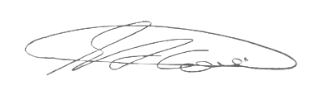

SEBASTIÃO ALVES CORREA
TIÃO CORREA – Vereador/PSDB

